Технологическая карта
Техника: «Рисование пальчиками и ладошкой»
«Букет для мамочки моей»

Материалы: гуашь, кисть, альбомный лист, баночка с водой, влажные салфетки.  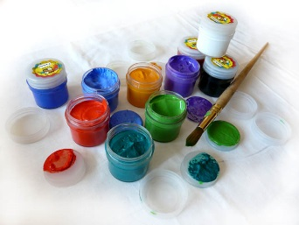 | 2 этап  Окунув пальчик в жёлтую гуашевую краску кончиком пальчика вертикально ставим точки над каждым зелёным отпечатком пальчика (стебельком). Это будут тычинки наших цветов.  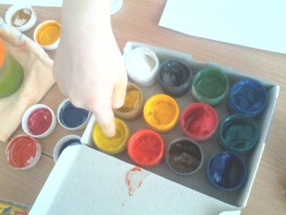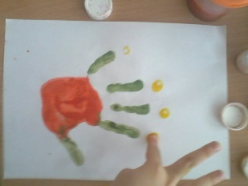
- Этап  Используя гуашевые краски кисточкой раскрашиваем ладошку красным цветом – это будет вазочка для цветов, а пальчики зелёным цветом – (Стебли цветов) наносить краску надо быстро чтобы не успела высохнуть. Окрашенной стороной прижать ладошку к альбомному листу раздвинув пальчики. Получится отпечаток ладошки.  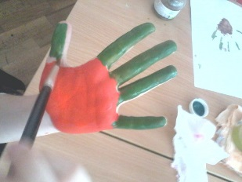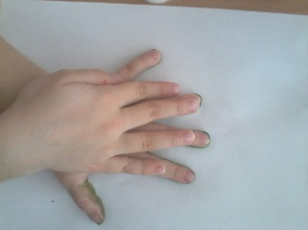  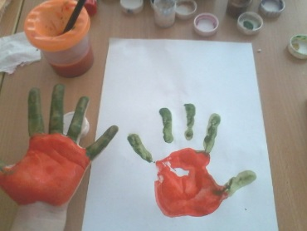 | - этап  Окунув подушечку пальчика в любую яркую гуашевую краску рисуем лепестки цветов вокруг жёлтых точек –тычинок прижимая подушечку пальчика  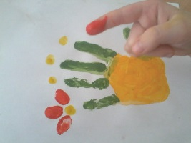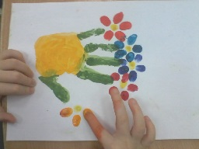  Дорисовываем отпечатками пальчика стол. Работа готова.  